Памятка

для родителей по безопасности дорожного движения

Родители – активные помощники педагогов в формировании у детей дисциплинированного поведения на улице, соблюдения ими правил безопасности.
В младшем дошкольном возрасте ребенок должен усвоить:
без взрослых на дорогу выходить нельзя, идешь со взрослым за руку, не вырывайся, не сходи с тротуара;
ходить по улице следует спокойным шагом, придерживаясь правой стороны тротуара;
переходить дорогу можно только по пешеходному тротуару на зеленый сигнал светофора, убедившись, что все автомобили остановились;
проезжая часть предназначена только для транспортных средств;
движение транспорта на дороге регулируется сигналами светофора и милиционером-регулировщиком;
в общественном транспорте не высовываться из окон, не выставлять руки какие-либо предметы.
Все эти понятия ребенок усвоит более прочно, если его знакомят с Правилами дорожного движения систематически, ненавязчиво. Используйте для этого соответствующие ситуации на улице во дворе, по дороге в детский сад. Находясь с малышом на улице полезно объяснять ему все, что происходит на дороге с транспортом, пешеходами. Например, почему в данный момент нельзя перейти проезжую часть, какие на этот случай существуют правила для пешеходов и автомобилей, укажите на нарушителей, отметив, что они нарушают правила, рискуя попасть под движущиеся транспортные средства.
Чтобы развить у ребенка зрительную память, закрепить зрительные впечатления, предложите малышу, возвращаясь с ним из детского сада, самому найти дорогу домой, или наоборот, привести вас утром в детский сад.
Не запугивайте ребенка улицей – панический страх перед транспортом не менее вреден, чем беспечность и невнимательность!
Полезно читать ребенку стихи о Правилах дорожного движения и показывать рисунки с дорожными знаками и различными дорожными ситуациями. Купите ребенку игрушечные автомобили, автобусы, светофоры, фигурки регулировщиков и организуйте игры по придуманным вами сюжетам, отражающим различные ситуации на улице. Игра хорошее средство обучения ребенка дорожной грамоте.
Помните! Ребенок учится законам улицы, беря пример с вас – родителей, других взрослых. Пусть ваш пример учит дисциплинированному поведению на улице не только вашего ребенка, но и других детей.
Старайтесь сделать все возможное, чтобы оградить детей от несчастных случаев на дорогах!

Памятка школьнику по дорожной безопасности

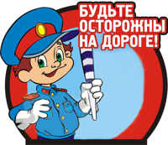
Главное правило пешехода: подошёл к дороге — остановись, чтобы оценить дорожную обстановку. И только если нет опасности, можно переходить дорогу.
- Надо быть очень внимательным при переходе дороги! Самые безопасные переходы — подземный и надземный. Если их нет, можно перейти по наземному переходу («зебре»). Если на перекрёстке нет светофора и пешеходного перехода, попроси взрослого помочь перейти дорогу.
- Переходить дорогу можно только на зелёный сигнал светофора. Красный сигнал запрещает движение. Стой! Выходить на дорогу опасно! Жёлтый предупреждает о смене сигнала, но он тоже запрещает переходить дорогу! Но даже при зелёном сигнале никогда не начинай движение сразу, сначала убедись, что машины успели остановиться и путь безопасен.
- Особенно внимательным надо быть, когда обзору мешают препятствия! Стоящие у тротуара машина, ларёк, кусты могут скрывать за собой движущийся автомобиль. Посмотри внимательно, что там, за... Убедись, что опасности нет, и только тогда переходи.
- Пропусти медленно едущий автомобиль, ведь он может скрывать за собой автомашину, движущуюся с большей скоростью.
- Если ты на остановке ждешь автобус, троллейбус или трамвай, будь терпеливым, не бегай, не шали рядом с остановкой и не выглядывай на дорогу, высматривая нужный тебе маршрут. Это опасно.
- Входи в общественный транспорт спокойно, не торопись занять место для сидения. Пусть сядут старшие.
- Стоя в общественном транспорте, обязательно держись за поручни, чтобы не упасть при торможении.
- Вышел из автобуса — остановись. Если на остановке стоит автобус, его нельзя обходить ни спереди, ни сзади. Найди, где есть пешеходный переход, и переходи там. А если его нет, дождись, когда автобус отъедет, чтобы видеть дорогу в обе стороны, и только тогда переходи.
- Кататься на велосипедах, роликах и скейтбордах можно только во дворе или на специальных площадках. Катаясь, надевай шлем, наколенники и налокотники. Они защитят тебя при падении. Выезжать на дороги общего пользования ты сможешь, когда тебе исполнится 14 лет.
- Выбегать на дорогу за мячом или собакой опасно! Попроси взрослых помочь тебе!
- Садясь в автомашину, напомни взрослым, чтобы они пристегнули тебя в специальном детском удерживающем устройстве (автокресле). А если ты уже достаточно большой и можешь пользоваться штатным ремнём безопасности, обязательно пристёгивайся.
- Выходи из машины только со стороны тротуара. Это безопаснее. Так ты будешь защищён от проезжающих мимо машин.
- Всегда носи фликеры — пешеходные «светлячки». Они защитят тебя на дороге в темное время суток.

Правила безопасности дорожного движения
Поведение на улицах и дорогах
Пешеходам разрешается ходить по тротуарам и пешеходным дорожкам, а там, где их нет, по обочине или велосипедной дорожке.
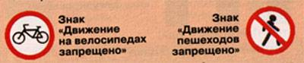
Наиболее безопасно - идти навстречу потоку транспортных средств по левой стороне дороги.
Не выходи и не выбегай на проезжую часть, не мешай движению транспорта.
Катайся на роликах, скейтборде, лыжах только в парках, скверах, имеющих ограждение. Не выезжай на проезжую часть.
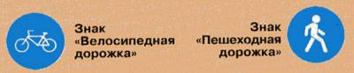
Если необходимо переехать улицу или дорогу, сойди с велосипеда и веди его за руль, скейтборд неси в руках.
Переход улиц и дорог
Переходи проезжую часть только по подземным переходам, пешеходным мостикам и в местах, обозначенных дорожной разметкой «зебра» или знаком «Пешеходный переход».
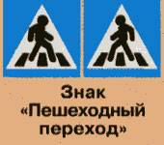
В местах, где есть светофор или регулировщик, переходи улицу только по сигналам.
Там, где движение не регулируется, пересекай проезжую часть, не создавая помех движущемуся транспорту.
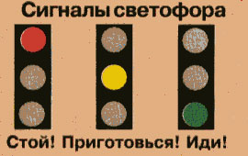
Перед переходом улицы с двусторонним движением остановись, посмотри налево и, если поблизости нет машин, начинай переход. Дойдя до середины, посмотри направо. Если поблизости есть машины, подожди на «островке безопасности» или середине улицы, пропусти их, а потом продолжай путь.
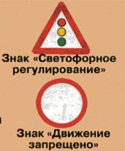
«Дорожные ловушки»
Многие считают, что несчастье на дорогах – случайность, и уберечься от нее невозможно. На самом деле это не так: порядка 95% ДТП с участием детей-пешеходов происходят в примерно одинаковых, повторяющихся ситуациях – так называемых «дорожных ловушках».
Существует несколько основных дорожных ситуаций-«ловушек», и очень важно самому научиться хорошо ориентироваться в них, и научить этому своего ребенка.
Как показывает статистика, одной из основных причин дорожно-транспортных происшествий с участием детей-пешеходов является неожиданный выход на проезжую часть из-за стоящих автомобилей, деревьев, остановок. Это и есть типичная «дорожная ловушка», в которую дети, к сожалению, попадают очень часто.
Действительно, казалось бы – чем может быть опасна стоящая машина? Прежде всего тем, что она мешает вовремя заметить опасность – например, закрыть собой другой автомобиль, движущийся с большой скоростью.
Поэтому ни в коем случае нельзя выходить на дорогу из-за стоящих машин, деревьев, кустов, остановок, домов, заборов. Для перехода нужно выбрать такое место, где дорога хорошо просматривается в оба направления. В крайнем случае, можно осторожно выглянуть из-за помехи, убедиться, что опасности нет, и только тогда переходить дорогу.
Остановка – вообще, как ни странно, одно из наиболее аварийноопасных мест на дороге. В зоне остановок дети попадают в ДТП даже чаще, чем на перекрестках, и причин тому несколько. Прежде всего, когда ребенок спешит, например, на автобус, он вообще не видит ничего вокруг. Кроме того, стоящие на остановке «крупногабаритные» маршрутные транспортные средства закрывают собой довольно большой участок дороги, по которому в этот момент, вполне возможно, едут другие автомобили. Поэтому необходимо научить ребенка быть особенно осторожным в этой ситуации, не спешить и внимательно смотреть по сторонам.
Нельзя обходить автобус, трамвай, троллейбус ни спереди, ни сзади. Для того, чтобы перейти дорогу, необходимо дойти до ближайшего пешеходного перехода. Или, по крайней мере, подождать, пока транспортное средство отъедет от остановки, убедиться в безопасности и только после этого переходить проезжую часть.
Весьма обманчивым может быть и автомобиль, движущийся на небольшой скорости. «Машина едет медленно, успею перебежать», - думает ребенок – и попадает под колеса. Во-первых, дети еще зачастую не могут правильно определить ни скорость автомобиля, ни расстояние до него. А во-вторых – медленно движущаяся машина может скрывать за собой другую, идущую на большой скорости, о чем ребенок даже не подозревает. Выход из этой «дорожной ловушки» - даже если машина приближается на небольшой скорости, ее все равно необходимо пропустить и обязательно убедиться, что за ней нет других автомобилей.
Еще одна типичная аварийноопасная ситуация – ребенок, пропустив машину, тут же бежит через дорогу. «Ловушка» здесь заключается в том, что в первые мгновения только что проехавший автомобиль нередко закрывает собой машину, движущуюся во встречном направлении – под нее и может попасть ребенок, если сразу побежит через дорогу.
«Пустынную» улицу дети часто перебегают не глядя.
На улице, где автомобили появляются редко, дети зачастую выбегают на дорогу, не посмотрев по сторонам, и попадают под машину. Выработайте у ребенка привычку всегда перед выходом на дорогу остановиться, оглядеться, прислушаться - и только тогда переходить через проезжую часть.
«Дорожная ловушка» может поджидать и у светофора: зеленый сигнал еще не гарантия безопасности. Сегодня на дорогах мы довольно часто сталкиваемся с тем, что водители нарушают правила дорожного движения: едут с превышением скорости, игнорируя сигналы светофора и знаки пешеходного перехода. Недостаточно только научить детей ориентироваться на «зеленый свет», необходимо убедиться, что все автомобили остановились, никто не мчится на высокой скорости и опасности для перехода дороги нет.
Дойдя до середины проезжей части, дети обычно следят только за машинами, двигающимися справа, и забывают об автомобилях, проезжающих у них за спиной. Опасность здесь заключается в том, что, испугавшись, ребенок может отскочить назад – прямо под колеса. Поэтому – если уж пришлось остановиться на середине дороги, надо быть предельно внимательным, не делать ни одного движения, не убедившись в безопасности.
Одним словом, дорожная наука – не такая простая, как кажется на первый взгляд. Она вовсе не ограничивается элементарными правилами вроде «переходи дорогу только на зеленый свет». На самом деле на дороге нас поджидает очень много «ловушек» и неожиданных ситуаций, сориентироваться в которых зачастую бывает сложно даже взрослому человеку, не говоря уж о самых юных участниках дорожного движения. Приучайте детей с самого раннего возраста соблюдать правила безопасного поведения на дороге. И не забывайте, что личный пример – самая доходчивая форма обучения.

Рекомендации для родителей.
Как научить ребенка не попадать в типичные дорожные "ловушки".
Главная опасность - стоящая машина!
Стоящая машина опасна: она может закрывать собой другой автомобиль, который движется с большой скоростью, мешает вовремя заметить опасность. Нельзя выходить на дорогу из-за стоящих машин. В крайнем случае, нужно осторожно выглянуть из-за стоящего автомобиля, убедиться, что опасность не угрожает и только тогда переходить дорогу.
Не обходите стоящий автобус ни спереди, ни сзади!
Стоящий автобус закрывает собою участок дороги, по которому в тот момент, когда вы решили ее перейти, может проезжать автомобиль. Кроме того, люди около остановки обычно спешат и забывают о безопасности. От остановки надо двигаться в сторону ближайшего пешеходного перехода.
Умейте предвидеть скрытую опасность!
Из-за стоящего автомобиля, дома, забора, кустов и др. может неожиданно выехать машина. Для перехода дороги нужно выбрать такое место, где дорога просматривается в оба направления. В крайнем случае, можно осторожно выглянуть из-за помехи, убедиться, что опасности нет, и только тогда переходить дорогу.
Машина приближается медленно, и все же надо пропустить ее.
Медленно движущаяся машина может скрывать за собой автомобиль, идущий на большой скорости. Ребенок часто не подозревает, что за одной машиной может быть скрыта другая.
И у светофора можно встретить опасность.
Сегодня на дорогах города мы постоянно сталкиваемся с тем, что водители автомобилей нарушают Правила дорожного движения: мчатся на высокой скорости, игнорируя сигналы светофора и знаки перехода. Поэтому недостаточно научить детей ориентироваться на зеленый сигнал светофора, необходимо убедиться, что опасность не угрожает. Дети часто рассуждают так: "Машины еще стоят, водители меня видят и пропустят". Они ошибаются.
"Пустынную" улицу дети часто перебегают не глядя.
На улице, где машины появляются редко дети, выбегают на дорогу предварительно ее не осмотрев, и попадают под машину. Выработайте у ребенка привычку всегда перед выходом на дорогу остановиться, оглядеться, прислушаться - и только тогда переходить улицу.
Стоя на осевой линии, помните: сзади может оказаться машина!
Дойдя до осевой линии и остановившись, дети обычно следят только за машинами, двигающимися с правой стороны, и забывают об автомобилях проезжающих у них за спиной. Испугавшись, ребенок может сделать шаг назад - прямо под колеса машины. Если пришлось остановиться на середине дороги, надо быть предельно внимательным, не делать ни одного движения, не убедившись в безопасности.
На улице крепко держите ребенка за руку!
Находясь рядом с взрослым, ребенок полагается на него и либо вовсе не наблюдает за дорогой, либо наблюдает плохо. Взрослый этого не учитывает. На улице дети отвлекаются на всевозможные предметы, звуки, не заметив идущую машину, и думая, что путь свободен, вырываются из рук взрослого и бегут через дорогу. Возле перехода дороги вы должны крепко держать ребенка за руку.
Арки и выезды из дворов - места скрытой опасности!
В крупных городах местом повышенной опасности являются арки, через которые из дворов на проезжую часть выезжают машины. Не допускайте, чтобы ребенок бежал мимо арки впереди взрослого: его необходимо держать за руку.
Помните! Ребенок учится законам улицы, беря пример с вас, родителей, других взрослых. Пусть Ваш пример учит дисциплинированному поведению на улице не только Вашего ребенка, но и других детей. Переходите дорогу, соблюдая Правила дорожного движения.

О дорожных "ловушках".

Многие считают, что несчастье на дорогах - случайность - и уберечься от нее невозможно. Это неверно!
Несчастье на дорогах - случайность кажущаяся. Не многим известно, что 95% детей, пострадавших на дорогах в дорожных происшествиях, были сбиты автомобилями в повторяющихся ситуациях, так называемых дорожных "ловушках". Дорожная "ловушка" - это ситуация обманчивой безопасности. Такие "ловушки" надо уметь разгадать и избегать их.
К сожалению, азбуке дорожных ситуаций детей не учат ни в семье, ни в школе. И это неудивительно. Сами взрослые не знают многих закономерностей, тонкостей дорожного движения.
Как же научить ребенка безопасному поведению на дороге? Разберите вместе с ним типичные опасные дорожные ситуации, объясните, почему в первый момент ему показалось, что ситуация безопасная, в чем он ошибся. Закрепите знания рисунками, разыгрывайте ситуации на макете с игрушками. Помните: одних объяснений совершенно не достаточно.
Прочные навыки транспортного поведения детей формируются только повседневной систематической тренировкой! Во время каждой прогулки с детьми, поездки с ними по делам, в гости, за город и т.п. учите их наблюдать за улицей и транспортом, анализировать встречающиеся дорожные ситуации, видеть в них опасные элементы, безошибочно действовать в различных обстоятельствах.
КОГДА РЕБЕНОК СПЕШИТ НА АВТОБУС ОН НЕ ВИДИТНИЧЕГО ВОКРУГ
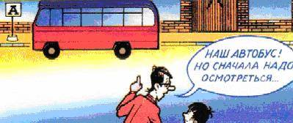
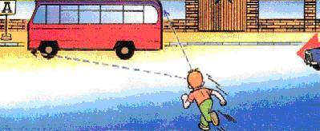
Научите ребенка быть особенно осторожным вэтой ситуации
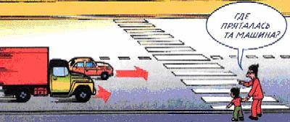
РЕБЕНОК ЧАСТО НЕ ПОДОЗРЕВАЕТ, ЧТО ЗА ОДНОЙ МАШИНОЙ МОЖЕТ БЫТЬ СКРЫТА ДРУГАЯ
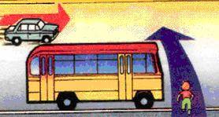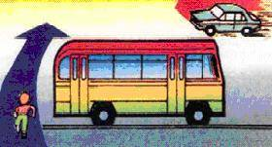
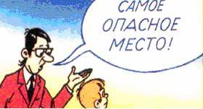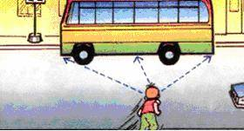
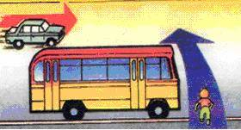 "Машина медленно идет, успею перебежать", - думает ребенок... и попадает под автомобиль. Показывайте своему ребенку подобные ситуации, объясняйте ему на улице, почему медленно приближающаяся машина может скрывать за собой опасное!
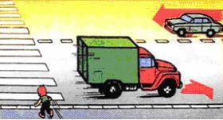
ОСТАНОВКА - МЕСТО, ГДЕ ДЕТИ ЧАЩЕ ВСЕГО ПОПАДАЮТ ПОД МАШИНУ

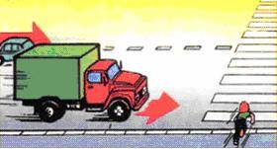
УЧИТЕ ДЕТЕЙ НАБЛЮДАТЬ ЗА ДОРОГОЙ, ВИДЕТЬ И ПРЕДВИДЕТЬ ОПАСНОСТИ

Дети попадают под машину в типичных дорожных "ловушках".
ОБЫЧНО ДЕТИ, ПРОПУСТИВ МАШИНУ, ТУТ ЖЕ БЕГУТ ЧЕРЕЗ ДОРОГУ. ЭТО ОЧЕНЬ ОПАСНО!
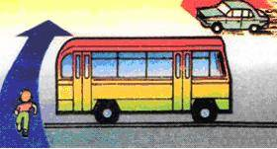
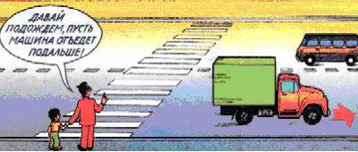
В первые мгновения только что проехавший автомобиль нередко закрывает собой встречную машину. Под нее может попасть ребенок, если он, пропустив первый автомобиль, сразу побежит через дорогу. Показывайте ребенку на дороге, как только что проехавшая машина закрыла собой идущую в противоположном направлении, и объясняйте ему, как он должен вести себя в подобных обстоятельствах.
УЧИТЕ РЕБЕНКА НАБЛЮДАТЬ ЗА ДОРОЖНОЙ ОБСТАНОВКОЙ СЛЕВА И СПРАВА, КОГДА СТОИТЕ НА ОСЕВОЙ ЛИНИИ
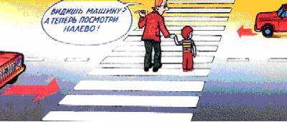
Остановившись на осевой линии, дети следят, как правило, лишь за теми автомобилями, которые подъезжают к ним справа, и не думают о машинах, идущих у них за спиной. Испугавшись, ребенок может сделать шаг назад - прямо под колеса автомобиля, подъехавшего к нему слева. Покажите своему ребенку на дороге, что, если стоять на осевой, машины приближаются с обеих сторон, и объясните ему, как он должен вести себя.
РЕБЕНОК НЕ УМЕЕТ ПРЕДВИДЕТЬ СКРЫТУЮ ОПАСНОСТЬ
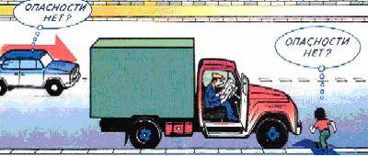
Чем может быть опасна стоящая машина? Ваш ребенок не знает правильного ответа. За стоящей машиной часто бывает, скрыта другая, движущаяся. Понаблюдайте вместе с ребенком за стоящими у края проезжей части машинами и фиксируйте его внимание на моменте, когда из-за стоящей внезапно появляется другая машина.
Сохранить жизнь и здоровье детей - значит сохранить будущее нации. Эта проблема стоит сегодня как никогда остро: с каждым годом растет число дорожно-транспортных происшествий, в которых гибнут, становятся инвалидами, получают тяжелейшие травмы российские дети. Перед фактом продолжающегося увеличения автотранспорта на дорогах крайне необходимо единение государственных органов, общественных институтов, семьи в борьбе с детским дорожно-транспортным травматизмом. Общеизвестно, что "детей учат в школе". Даже песня такая есть. Однако при обучении детей безопасному поведению на улице этот лозунг, мягко говоря, спорный. Ребенок, придя в школу, уже имеет громадный опыт самостоятельных и вместе с родителями путешествий по улицам и дорогам, в том числе и сотни, тысячи переходов через дорогу. У него уже сложились определенные навыки "транспортного" поведения - и правильные, и неправильные. Последних, к сожалению, больше. Это и перебегание через дорогу, вместо того, чтобы переходить мерным шагом, наблюдая за движением справа и слева. Это и постоянный переход улицы по кратчайшему пути - наискосок. Но самое страшное - масса навыков благополучного, до поры до времени, выбегания из-за стоящих машин и других помех обзору: кустов, заборов, деревьев, из-за углов домов, из арок и т.п. Учить ребенка безопасному поведению нужно как можно раньше, буквально с первых шагов за ручку по улице. И главенствующую роль в этом играет семья. Прежде всего, потому, что модель грамотного, безопасного для него самого и окружающих поведения на улице и дороге ребенок усваивает в дошкольном возрасте, когда рядом с ним самые близкие люди - родители. В первую очередь - мама. Но практика показала, что и сами родители часто не знают элементарных правил дорожной безопасности, возрастных особенностей детской психики. Как и чему научат они детей?

Памятка

для родителей по безопасности дорожного движения
Родители – активные помощники педагогов в формировании у детей дисциплинированного поведения на улице, соблюдения ими правил безопасности.
В младшем дошкольном возрасте ребенок должен усвоить:
без взрослых на дорогу выходить нельзя, идешь со взрослым за руку, не вырывайся, не сходи с тротуара;
ходить по улице следует спокойным шагом, придерживаясь правой стороны тротуара;
переходить дорогу можно только по пешеходному тротуару на зеленый сигнал светофора, убедившись, что все автомобили остановились;
проезжая часть предназначена только для транспортных средств;
движение транспорта на дороге регулируется сигналами светофора и милиционером-регулировщиком;
в общественном транспорте не высовываться из окон, не выставлять руки какие-либо предметы.
Все эти понятия ребенок усвоит более прочно, если его знакомят с Правилами дорожного движения систематически, ненавязчиво. Используйте для этого соответствующие ситуации на улице во дворе, по дороге в детский сад. Находясь с малышом на улице полезно объяснять ему все, что происходит на дороге с транспортом, пешеходами. Например, почему в данный момент нельзя перейти проезжую часть, какие на этот случай существуют правила для пешеходов и автомобилей, укажите на нарушителей, отметив, что они нарушают правила, рискуя попасть под движущиеся транспортные средства.
Чтобы развить у ребенка зрительную память, закрепить зрительные впечатления, предложите малышу, возвращаясь с ним из детского сада, самому найти дорогу домой, или наоборот, привести вас утром в детский сад.
Не запугивайте ребенка улицей – панический страх перед транспортом не менее вреден, чем беспечность и невнимательность!
Полезно читать ребенку стихи о Правилах дорожного движения и показывать рисунки с дорожными знаками и различными дорожными ситуациями. Купите ребенку игрушечные автомобили, автобусы, светофоры, фигурки регулировщиков и организуйте игры по придуманным вами сюжетам, отражающим различные ситуации на улице. Игра хорошее средство обучения ребенка дорожной грамоте.
Помните! Ребенок учится законам улицы, беря пример с вас – родителей, других взрослых. Пусть ваш пример учит дисциплинированному поведению на улице не только вашего ребенка, но и других детей.
Старайтесь сделать все возможное, чтобы оградить детей от несчастных случаев на дорогах!

ДЕТИ-ПЕШЕХОДЫ, ВЫ ОБЯЗАНЫ ЗНАТЬ ЭТО:
- пешеходы должны двигаться по тротуарам или пешеходным дорожкам, а при их отсутствии — по обочинам;
- при отсутствии тротуаров, пешеходных дорожек или обочин, а также в случае невозможности движения по ним пешеходы могут двигаться по велосипедной дорожке или идти в один ряд по краю проезжей части (при наличии разделительной полосы -по внешнему краю проезжей части);
- вне населённых пунктов пешеходы при движении по обочине или краю проезжей части должны идти только по левой стороне дороги на встречу движения транспортных средств, а лица ведущие мотоцикл, мопед или велосипед при движении по проезжей части должны двигаться по ходу движения транспортных средств;
- при движении по обочинам или краю проезжей части в тёмное время суток или в условиях недостаточной видимости пешеходам рекомендуется иметь при себе предметы со световозвращающими элементами и обеспечивать видимость этих предметов водителями транспортных средств;
- пешеходы должны пересекать проезжую часть по пешеходным переходам, в том числе по подземным и надземным, а при их отсутствии — на перекрёстках по линии тротуаров или обочин. При отсутствии в зоне видимости перехода или перекрёстка разрешается переходить дорогу под прямым углом к краю проезжей части на участках без разделительной полосы и ограждений, где она хорошо просматривается в обе стороны;
- на нерегулируемых пешеходных переходах пешеходы могут выходить на проезжую часть после того, как оценят расстояние до приближающихся транспортных средств, их скорость и убедятся, что переход будет для них безопасен. При пересечении проезжей части вне пешеходного перехода пешеходы, кроме того, не должны создавать помех для движения транспортных средств и выходить из-за стоящего транспортного средства или иного препятствия, ограничивающего обзорность, не убедившись в отсутствии приближающихся транспортных средств;
- в местах, где движение регулируется, пешеходы должны руководствоваться сигналами регулировщика или пешеходного светофора, а при его отсутствии -транспортного светофора.
ПЕШЕХОДАМ ЗАПРЕЩАЕТСЯ:
- идти по краю проезжей части или обочине при наличии тротуара или пешеходной дорожки;
- выходить на проезжую часть из-за предметов, ограничивающих видимость: кустарники, углы зданий, транспортных средств и т.д., не убедившись в отсутствии приближающихся транспортных средств
ПРИ УПРАВЛЕНИИ ВЕЛОСИПЕДАМИ
1. Велосипедист является водителем транспортного средства и требования, предъявляемые Правилами дорожного движения к «водителям транспортных средств» в равной мере относятся и к велосипедистам.
2. Управлять велосипедом по улицам и дорогам разрешается лицам не моложе 14 лет.
3. Велосипед должен иметь исправный тормоз и звуковой сигнал. Для движения в тёмное время суток велосипед должен быть оборудован спереди фонарём или световозвращателем белого цвета, сзади -красного цвета, а с боков — жёлтого или оранжевого цвета. Исправное техническое состояние велосипеда, является основой безопасности движения.
4. Велосипеды, мопеды должны двигаться только по крайней правой полосе в один ряд возможно правее. Допускается движение по обочине, если это не создаёт помех пешеходам.
5. Колонны велосипедистов при движении по проезжей части должны быть разделены на группы по 10 велосипедистов. Для облегчения обгона расстояние между группами должно составлять 80-100 м. 6. Водитель велосипеда при совершении маневров, поворотов, разворотов обязан подавать предупредительные сигналы, независимо от того, есть или нет позади него транспортные средства. Сигналу правого поворота соответствует вытянутая в сторону правая рука или согнутая в локте вверх под углом 90 град, левая рука. Сигналу левого поворота или разворота соответствует вытянутая в сторону левая рука, либо правая, вытянутая в сторону и согнутая в локте под прямым углом. Сигнал торможения подаётся поднятой вверх левой или правой рукой.
ВОДИТЕЛЯМ ВЕЛОСИПЕДА И МОПЕДА ЗАПРЕЩАЕТСЯ:
1. Заниматься учебной ездой на автомобильных дорогах.
2. Управлять велосипедом имеющим неисправные тормоза, рулевое управление, при отсутствии световых или световозвращающих элементов.
3. Ездить, не держась за руль хотя бы одной рукой.
4. Перевозить пассажиров, кроме ребёнка в возрасте до 7 лет, на дополнительном сиденье, оборудованном надёжными подножками.
5. Перевозить груз, который выступает более чем на 0,5 м по длине или ширине за габариты, или груз, мешающий управлению.
6. Поворачивать налево или разворачиваться на дорогах с трамвайным движением и на дорогах, имеющих более одной полосы для движения в данном направлении.
7. Осуществлять буксировку велосипедов и мопедов, а также велосипедами и мопедами, кроме буксировки прицепа, предназначенного для эксплуатации с велосипедом или мопедом.
Источник: http://hankayski.ru/society/safety/pamyatki-po-pravilam-bezopasnosti-dorozhnogo-dvizheniya/
Ссылка на источник обязательна.

